**KARTA PRACY dla uczniów klasy 7**

Proszę o odsyłanie kart pracy na mój adres mailowy [**m.maslankiewicz@sp2myszkow.pl**](mailto:m.maslankiewicz@sp2myszkow.pl)

[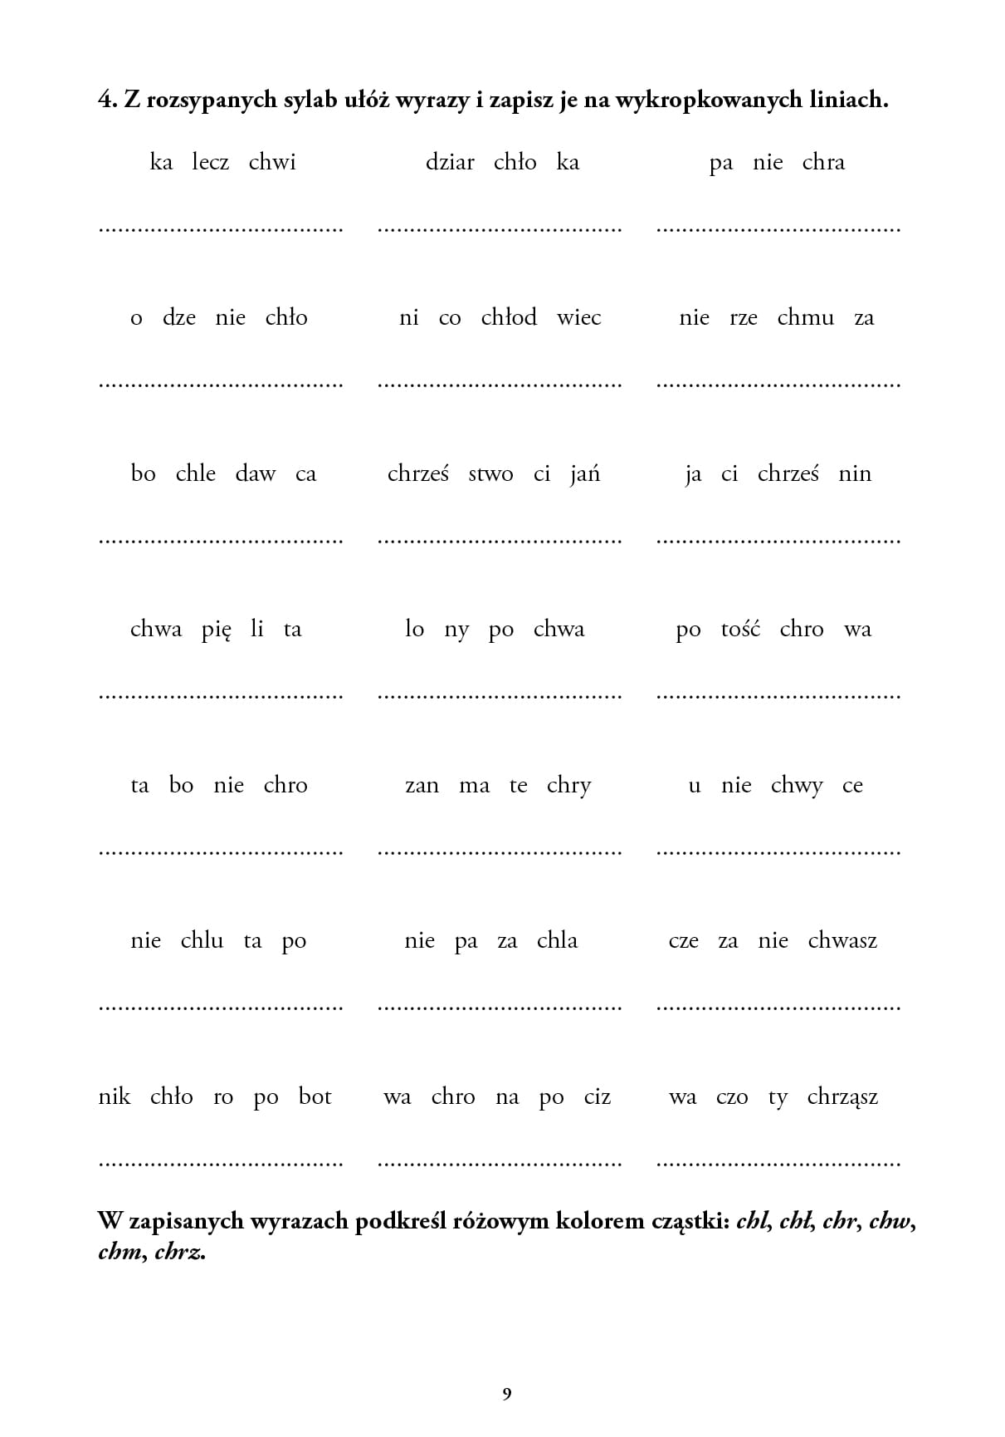](https://www.google.pl/url?sa=i&url=https://harmonia.edu.pl/pl/p/CWICZENIA-W-TERAPII-DYSLEKSJI-I-DYSORTOGRAFII-DLA-UCZNIOW-KLAS-IV-VI.-CH-H/1026&psig=AOvVaw3bSBTjAeZ0btd0NTKOVwHn&ust=1585144055553000&source=images&cd=vfe&ved=0CAIQjRxqFwoTCICGuf2fs-gCFQAAAAAdAAAAABAT)